Муниципальное бюджетное дошкольное образовательное учреждение
«Детский сад № 26»

Сценарий новогоднего мероприятия «Новогодние чудеса»

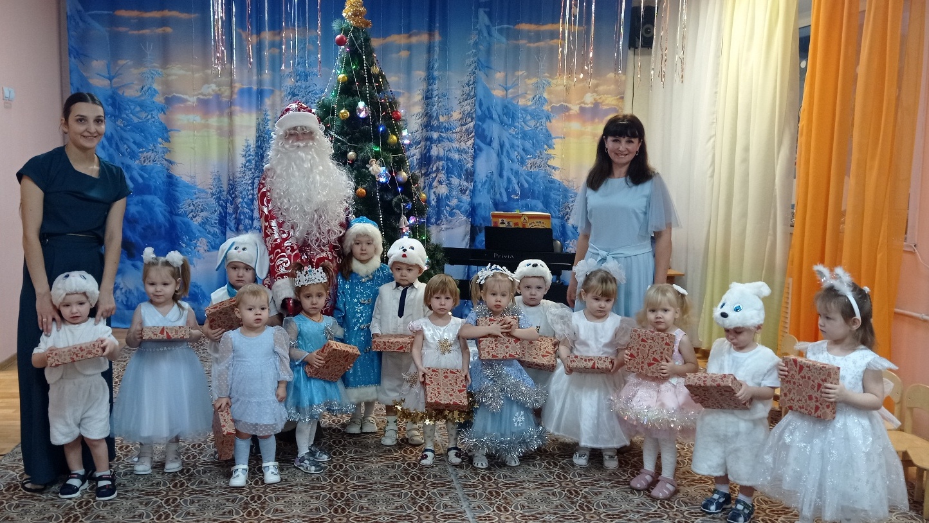

Создатели:

О.В. Иванова, воспитатель,

О.С. Чудакова, воспитатель,

К.С. Шерина, воспитатель

Сценарий новогоднего мероприятия для детей первой младшей группы
«Новогодние чудеса»
Цель: создание праздничного настроения у детей.
Задачи: формировать у детей интерес к совместной деятельности: танцам и играм; воспитывать доброжелательность и дружелюбие.
Действующие лица: Ведущая, Снегурочка, Дед Мороз.
Место действия: музыкальный зал
Ход праздника:
(Дети под музыку входят в музыкальный зал,
останавливаются около елочки)
Ведущая: Посмотрите, ребята, как красиво украшен наш зал. А какая красивая ёлочка. Вот так елка! Просто чудо! Вся в фонариках, игрушках, и сверкает мишурой. Только огоньки на ней не горят. Давайте скажем громко: «Раз, два, три – ну-ка, ёлочка, гори!» (Дети повторяют, огоньки не зажигаются.) Ничего не получается. Ну-ка, девочки и мальчики, погрозим мы елке пальчиком (грозят). А теперь мы все похлопаем (хлопают в ладошки), и ногами все потопаем (топают).
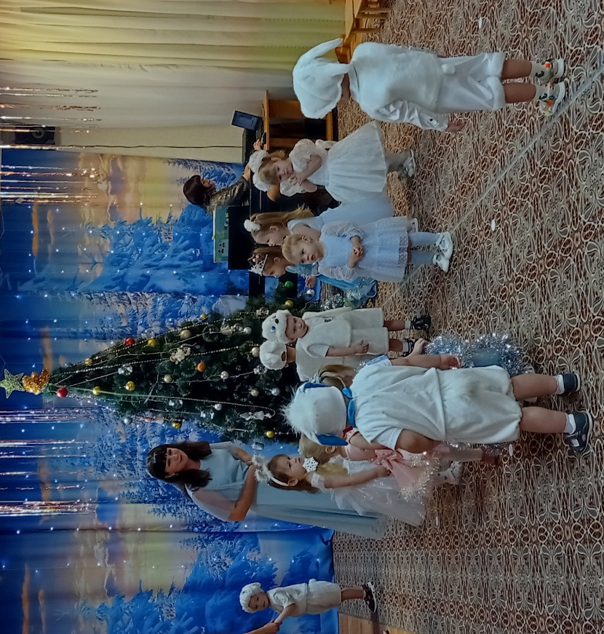
Огоньки зажигаются
Ведущая: Получилось, наша елка засветилась! Рядом с елочкой пройдем песню звонкую споём!
Песня «Елочка» Музыка Н. Бахутовой, слова З. Александровой
(дети садятся на стульчики)
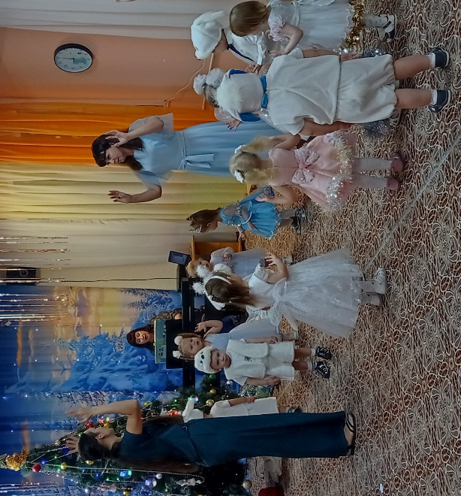
Ведущая: Молодцы, как весело поиграли и потанцевали. Ой, ребята, посмотрите, кто это на сугробе возле елочки сидит? Это же зайчик (показывает детям игрушку зайчика). А у нас на празднике посмотрите, какие красивые зайчики сидят. Ну-ка, зайки, веселей, своих лапок не жалей! Давайте прыгать и скакать, дружно Новый год встречать.
«Танец – на полянке зайки танцевали»
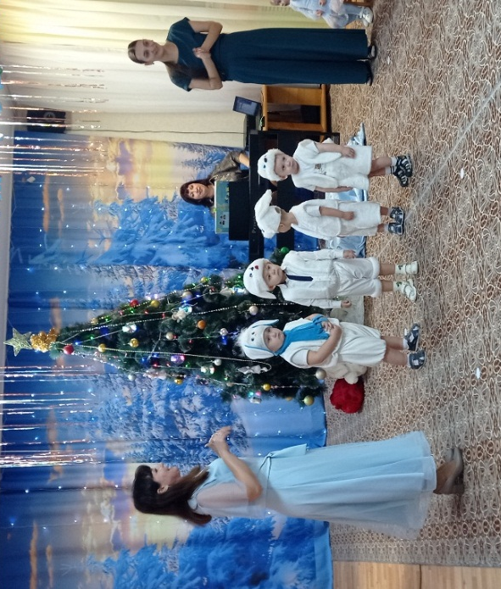
Ведущая: Ребята, а давайте к нам на праздник позовем Снегурочку!
Дети: Снегурочка! Снегурочка! Снегурочка!
Вход Снегурочки
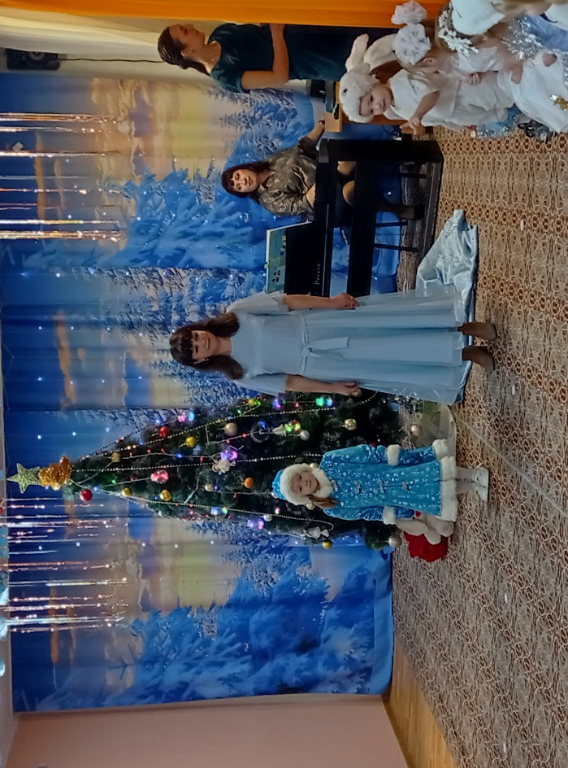
Снегурочка: Здравствуйте, дети. Я - Снегурочка, внучка Деда Мороза.
Ведущая: Здравствуй Снегурочка!
Снегурочка: С Новым годом поздравляю, Счастья, радости желаю. Сегодня по лесу гуляла, для вас снежинки собирала. Рукавом взмахну раз, два.. Снежинки, милые, сюда!
Танец Снежинок
Ведущая: Как холодно сразу стало в музыкальном зале, надо нам согреться скорей. Становитесь, в хоровод, пляска зимняя нас ждёт.
Песня «Зимняя пляска»
(Музыка М. Старокадомского. Слова О. Высотской.)
Снегурочка: Ребята, а Дедушка Мороз, не заходил к Вам?
Ведущая: Нет, Дед Мороз не приходил! А чтобы он быстрее пришёл, давайте мы его дружно позовём.
Дети. Дед Мороз
Дед Мороз. Иду! Иду!
Дети. Дед Мороз
Дед Мороз. Бегу! Бегу!
Вход Деда Мороза
Дед Мороз. Здравствуйте ребятки! Здравствуй, моя внучка Снегурочка! Поздравляю всех вас с праздником! С Новым годом! Детки, а вы знаете про меня песенку?
Дети: Да!
Дед Мороз: Тогда спойте мне скорей
Песня «Дед Мороз» Музыка А. Филиппенко. Слова Т. Волгиной.
Снегурочка: Дедушка Мороз, а ты снежки не забыл ребятам принести?
Ведущая: Наши дети так любят играть в снежки.
Дед Мороз: Конечно, принес, целый мешок! (высыпает из мешка снежки)
Игра в снежки.
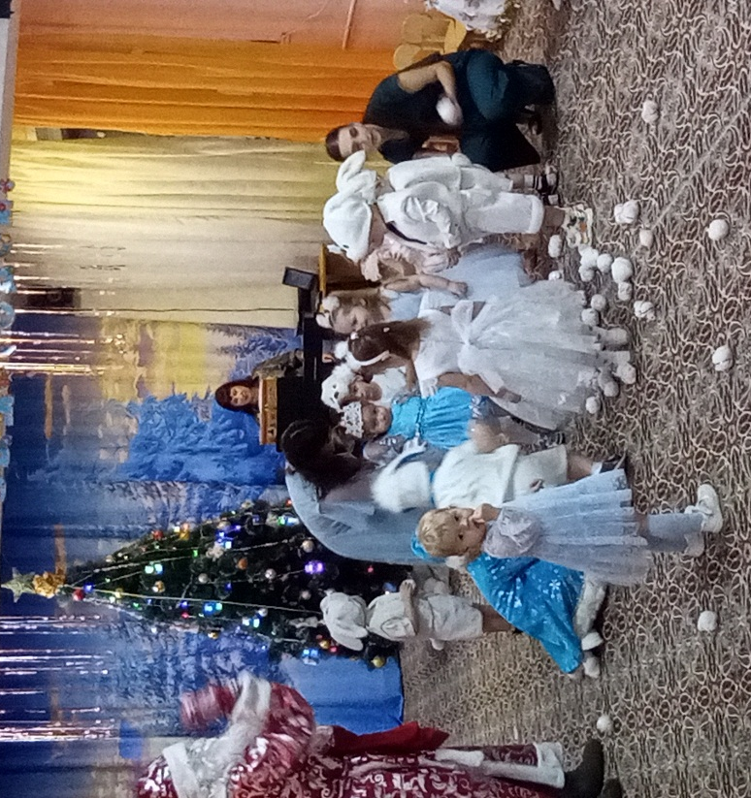
Дед Мороз: Молодцы, ребята! Хорошо поиграли!
Ведущая: Дедушка Мороз, а ты подарки для ребят приготовил?
Дед Мороз: Вы под елочкой играли, моих подарков не видали?
Ведущая: Нет, Дедушка Мороз.
Дед Мороз: Я их нес, припоминаю. Где упал мешок, не знаю. Выла вьюга, снег кружил, где подарки уронил?.. Лес велик, пойду искать, Вам придется подождать. (Дед Мороз уходит)
Ведущая. А пока Дед Мороз ищет подарки, мы потанцуем со Снегурочкой танец"Малыши-карандаши".
Пляска "Малыши-карандаши"
Включается музыка, Дед Мороз на санках везет мешок с подарками
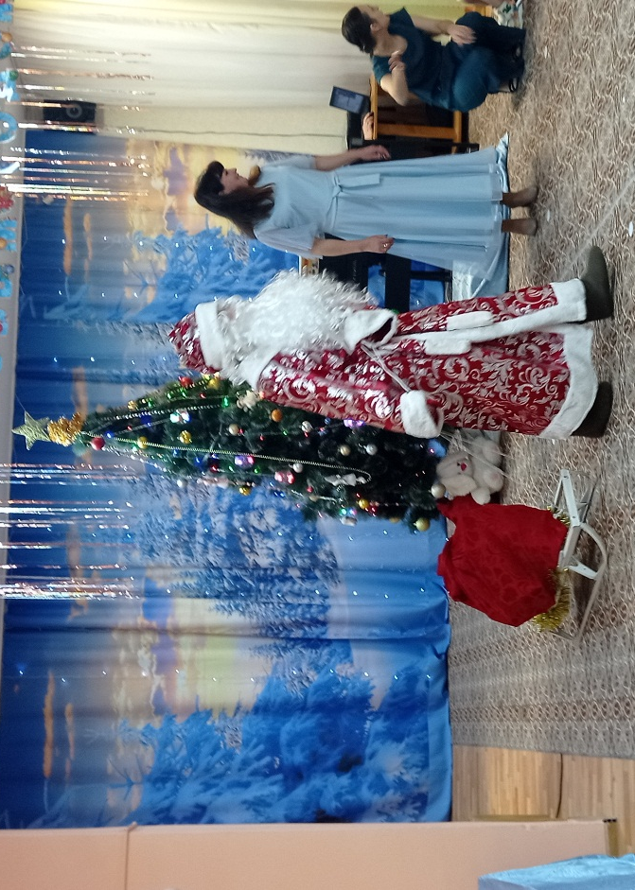
Дед Мороз: Мешок мой с подарками нашёл. Вы сидите по местам, я подарки вам раздам!
Звучит музыка, Дед Мороз и Снегурочка раздают подарки детям.
Дед Мороз: С новым Годом! Пусть Новый год встречают дружно и взрослые и малыши!
Ведущая: С Новым годом! Приглашаю Вас на фотоссесию с Дед Морозом и Снегурочкой.

